2014年首届辽宁省大学生移动应用开发大赛
移动终端应用创意与程序设计文档


朋友绘

所在学校： 大连理工大学
团队名称： LevelUp
团队成员： 商明阳，尚嘉雄，林莹
提交日期： 2014-09-12

目 录
一、概述 1
1.1 选题背景 1
1.2 项目意义 1
二、可行性分析和目标群体 2
2.1 可行性分析 2
2.2 目标群体 2
三、作品功能和原型设计 3
3.1 总体功能结构 3
3.2 具体功能模块设计 3
3.2.1 wifi热点模块 3
3.2.2 界面模块 3
3.2.3 数据交互模块 4
3.2.3 词条模块 4
3.2.5 音效模块 4
3.3 界面设计 5
3.3.1 主菜单界面设计 5
3.3.2 房间界面设计...................................................................................................6
3.3.3 绘图界面设计...................................................................................................6
3.3.4 抢答界面设计...................................................................................................7
四、作品实现、特色和难点 8
4.1 作品实现 8
4.2 特色分析 8
4.3 难点和解决方案 8
五、团队介绍和人员分工 1
5.1 团队介绍 9
5.2 人员分工 10
六、其他 11
6.1 开发结束后的感触 11
6.2 不足之处和今后设想 11
6.3 用到的第三方代码或组件 11
七、致谢 12

一、概述
  - 选题背景
在信息化日益发展的社会，移动终端的发展日盛一日，如今移动终端的应用已经遍及我们的生活，贴心的应用方便了我们的衣食住行，炫酷的游戏更是让我们的生活丰富多彩。而同时，一些曾经风靡一时的游戏，比如你画我猜，正在逐步被人们忘记，这不是因为他们缺乏可玩性，而是因为传统游戏方式的限制，比如纸张等材料的要求，多人围观一个人画图的尴尬等等，这就意味着它并不能满足我们随时能和朋友一起玩的需求，同时，对于这样的多人联机的游戏，我们必然不希望它对网络有太多的要求，基于这种需求，我们这款不需联网就能与小伙伴联机，拿出手机随时随地都能享受游戏乐趣的游戏就应时而生了。
  - 项目意义

通过这款游戏，用户可以不受网络，地点等的限制，只要小伙伴们聚在一起，就能尽情地享受多人游戏的乐趣，发挥我们的绘画才能，增进彼此之间的感情，老游戏加上新形式、新创意定能让广大人群享受到游戏带给我们的快乐和意义。进一步地，我们希望通过我们这款游戏，让众多的开发者意识到p2p的优点和它良好的发展趋势，尽量减少一些无必要的诸如对服务器的投入的资本，高效、低成本地开发出更多有利于我们广大用户的应用和游戏。

二、可行性分析和目标群体

2.1 可行性分析
在创意方面，吸收了传统你画我猜游戏的一部分游戏玩法，并会加上一些新鲜元素，比如一些动画效果，分数奖励，以手机移动端的新形式解决传统游戏方式的弊端，无需网络，多人联机，增加游戏的可玩性。
在市场方面，现在的市场上还没有和我们这款游戏类似的应用，这说明我们这款应用的市场还是很广阔的，又因为这是一个多人联机的游戏，如果一个用户觉得这个游戏很有可玩性的话，就将会引起一个群体的下载，会极大地增加这款游戏的玩家数量，占据一定的市场地位。
在运营成本方面，之前大多数的联机游戏，都需要专门的一台或者几台服务器，而这款游戏既实现了多人联机游戏这一之前要通过服务器才能实现的功能，又可以节省对服务器维护的人力和财力，极大地减少了运营成本。
在技术实现方面，主要有三个难点，一个是要实现无需联网就能多人联机，一个是多人之间稳定快速地传递数据，另一个是随意在屏幕上画出自己想画的东西。分别可以用wifi热点，基于tcp连接的socket，canvas画图实现。虽然实现起来比较复杂，但是可以很好地满足玩家的需求。
在用户体验方面，我们的界面以郊外风光为背景，以欢快、清新为主题风格，并提供了多种动画，优化后的程序也使得程序非常地流畅，相信一定会提高玩家的用户体验。

2.2 目标群体

这款游戏主要针对于学生，年轻人这些群体，当然父母想和孩子一起玩玩，增进下感情也是很合适的。

三、作品功能和原型设计

3.1 总体功能结构
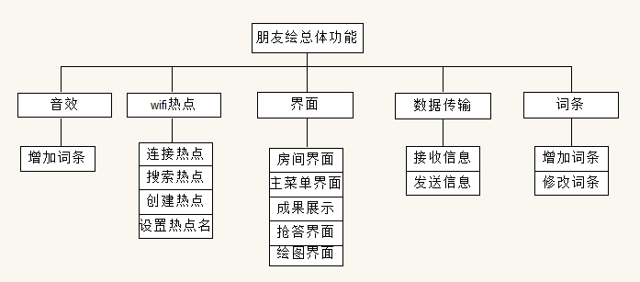
图1 总体功能结构

3.2 具体功能模块设计

3.2.1 wifi热点模块
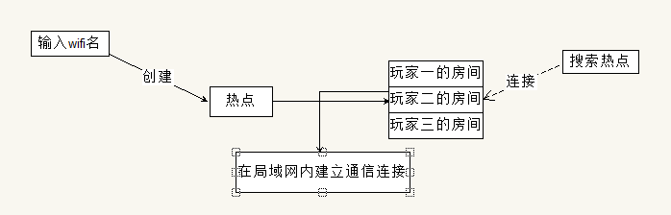

3.2.2 界面模块

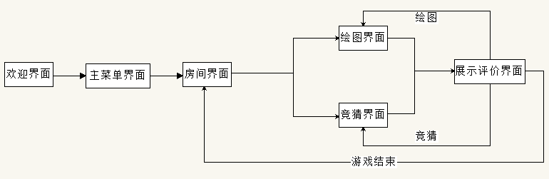

3.2.3 数据传输模块

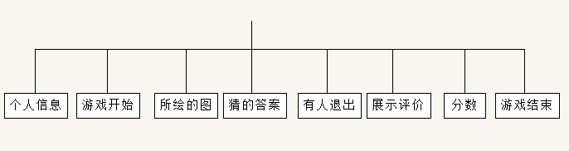

3.2.4 词条模块

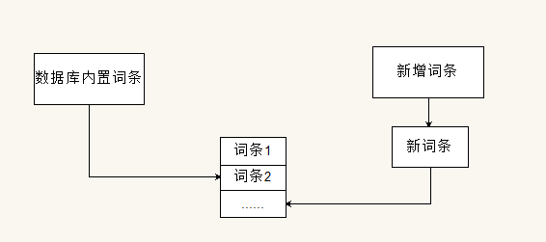

3.2.5 音效模块

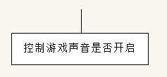

3.3 界面设计

3.3.1 主菜单界面设计

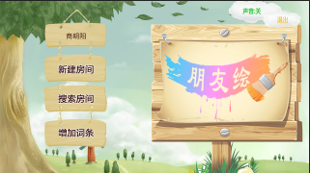

(1)主菜单界面
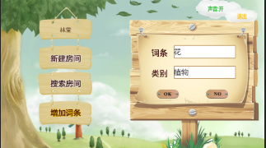
(2)增加词条界面
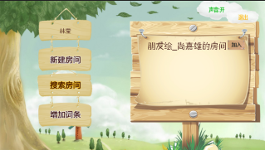
(3)搜索房间界面

3.3.2 房间界面设计
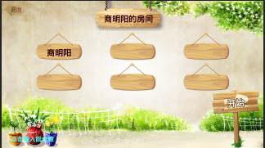

(4)房间界面

3.3.3 绘画界面设计

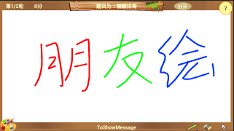

(5)绘画界面
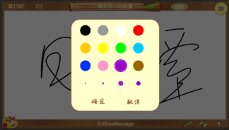
- 设置画笔

3.3.4 抢答界面设计

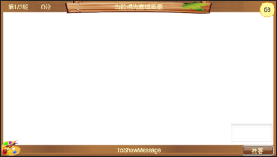
(7)抢答界面
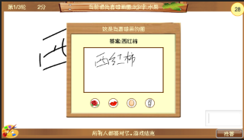
(8)玩家评价

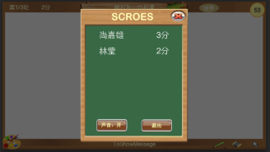
(9)分数板

四、作品实现、特色和难点

4.1 作品实现

利用安卓手机可以产生wifi热点的功能，在程序中动态地开启wifi热点，搜索热点并连接热点，从而在这个由WiFi热点支持的局域网内形成一个多人“房间”，之后的游戏就会在这个“房间”内进行。

在玩家通过wifi热点连接起来后，建立基于tcp连接的socket，用于游戏过程中的数据传输。

绘画采用canvas画布绘图的方法，并通过一系列的接口提供画笔的颜色，粗细，修改，清屏，浏览缩略图等功能，并利用一些动画和gif动态图实现了比较好的与用户交互的效果。

4.2 特色分析

改变了老游戏的传统玩法，为游戏增加了一些新鲜元素，借助于方便快捷的移动端的新形式，并摆脱了对网络的依赖，满足玩家随时随地想玩就玩的需求，相信这款游戏也会在诸如朋友聚会等场合对活跃气氛起到重要的作用。

4.3 难点和解决方案
- 实现无需网络的多人联机：现在的很多联机应用都会依赖于网络，而在很多时候我们是会处于网络状态不太理想甚至没有网络的地点，这就严重妨碍了玩家的使用。鉴于这种情况，我们以实现无需网络就能实现多人联机为出发点，选择了通过手机建立wifi热点形成一个局域网然后在这个局域网内实现玩家间的交流的解决方案，但是安卓官方的api并没有为开发者提供方便的开启、搜索热点的接口，这就使得对wifi热点的操作也成了一个难题，通过上网查阅资料和请教指导老师，我们最终采用了通过java的反射机制来操作wifi热点的创建，搜索和连接的功能，并通过对一些特殊情况的处理实现了稳定的连接。
- 界面更新和后台逻辑同时进行：因为我们的游戏不需要服务器，而是由手机充当服务器的角色，这就使得处理逻辑和界面更新，与用户交互的处理要相互协调，同时还要维护代码的整体结构和可扩展性，经过一番尝试，我们对这部分采用了面向对象中多态，设计模式中模板，策略模式的思想，使得功能实现的代码结构比较清晰，也有一定的可扩展性。
（3）画布的扩展:考虑到目前手机的屏幕尚不能很好的通过手指来绘制图案，这就要求我们显示在屏幕上的画布只是实际画布的一部分，并且能够通过手势进行良好的控制，经过对画布绘制原理及过程的了解，配合自定义的手指滑动距离的检测，最终实现了画布的扩展。
（4）图像传输:由于我们这个游戏要实时更新图像，一直传输图片的话代价太大，所以，一开始我们想的是5秒钟传一次图片，但这样给用户的感觉十分不好，后来经过请教学长和自己研究，我们提出了以传递点来代替图片的方法，每一次的绘制都是画笔在你手指经过的点上来绘制一定颜色和粗细的线，所以，我们每当画完一条线之后，都会把画笔的信息和手指触碰了的点传递给其他人，
再重现绘制的过程，这样传输的数据小了，画面更新也更及时了。

五、团队介绍和人员分工

5.1 团队介绍

团队以 LevelUp为队名，意为“升级”，希望通过一次次的实战，让我们的技术更上一个台阶，也让我们能接触到更多的技术方面之外比如设计，策划的东西，从多方面给自己添加能量，为升级蓄力！

5.2 人员分工
商明阳 负责开发进度的规划，对wifi热点的操作和数据的传输处理
尚嘉雄 负责 游戏的策划，界面的实现和前后台的交互
林莹 负责界面的设计和后期文档，展示ppt的制作

六、其他

6.1 开发结束后的感触
商明阳：从这次的比赛准备过程中，接触到了之前没有接触过的新技术，比如wifi热点的操作，对总体的设计也让自己在实战中应用上了一些设计模式的思想，当然，最重要的还是意识到了有规划地做事和团队交流合作的重要性，收获到了很多宝贵的经验。
尚嘉雄：在开发这个游戏的过程中，有过疑惑，有过意见的分歧，也有过难题，但我们到底还是坚持下来了，克服了那些看上去很难的问题，这让我明白到，只要自己能够百分百的付出，结果一定不会让你失望，这样的一次尝试相信也会是我以后宝贵的财富。
林莹:一个好的游戏不仅需要后台代码的支持，吸引玩家的游戏画面设计也十分重要。以前我觉得美工和设计并不难，但经过这一次的开发，我感受到设计并没有想象中那么简单，要想要用户有一个好的游戏体验，画面是比代码更直接的表达方式.

6.2 不足之处和今后设想
不足：鉴于手机的电量、承载网络的能力有限，现在最多只能支持10人以下的联机。
今后的设想：继续为游戏添加一些能提高用户体验的新鲜元素，对程序进一步优化，利用wifi热点技术和wifidirect技术实现更多的相关游戏，充分发挥wifi热点的优势，为广大用户提供娱乐性更高，更方便，更快捷的应用和游戏。

6.3 用到的第三方代码或组件

播放gif动画的一部分源代码

七、致谢
首先，我们要特别感谢大赛组委会为我们提供一个这么难得的展示自己和锻炼自己的机会。
其次，我们要感谢主办学校的大力支持和帮助，以及学校领导对于我们比赛进程的关心。
再次，我们要感谢指导老师姜国海对于我们的教导和无私的帮助，谢谢老师。
最后，我们要感谢团队里的每一个人，感谢对这次比赛的付出，甚至牺牲了暑假回家的机会，团结合作和迎难直上是我们一路走来的最大收获！

